15 วัน เอเชียกลาง 5 สถาน
(คาซัคสถาน – เติร์กเมนิสถาน – อุซเบกิสถาน - ทาจิกิสถาน – คีร์กิซสถาน)
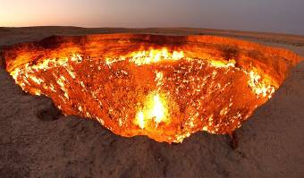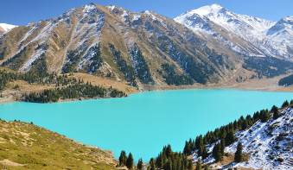
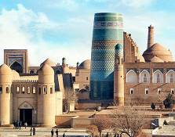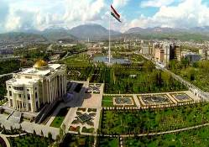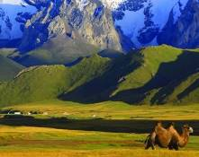
เปิดทริป...ท่องเที่ยวสู่ 5 ประเทศแห่งเอซียกลางบนเส้นทางสายไหม
(เราจัดเที่ยวบินภายใน เดินทางไม่ไกล....ไม่เหนื่อย)
4-18 พ.ค. 2566 / 25 พ.ค.- 8 มิ.ย. 2566/ 1-15 มิ.ย. 2566
189,900 บาท
อัลมาตี (คาซัคสถาน) – ทะเลสาบอัลมาตี – อาชกาบัต (เติร์กเมนิสถาน) – นิสา
หลุมไฟนรก (Door to Hell) – ดาโชกุซ – คีวา (อุซเบกิสถาน) – อูร์เก้นช์ – ทาชเคนต์
คูจานด์ (ทาจิกิสถาน) – อิสตาราฟชาน – ไอนี – เพนจิเค้นท์ – แอนชอพพาส – ดูชานเบ – ฮิสซาร์
บิชเคก (คีร์กิซสถาน) – อุทยานแห่งชาติอลา-อาร์ชา – โทกโม๊ค

15 วัน เอเชียกลาง 5 สถาน
(คาซัคสถาน – เติร์กเมนิสถาน – อุซเบกิสถาน - ทาจิกิสถาน – คีร์กิซสถาน)

วันแรก กรุงเทพมหานคร – อัลมาตี (ประเทศคาซัคสถาน)

07.30 น. คณะพบเจ้าหน้าที่และมัคคุเทศก์ได้ที่ เคาน์เตอร์เช็คอิน R (แถว R 16-19) ประตูทางเข้าที่ 8 อาคารผู้โดยสาร เคาน์เตอร์สายการบินแอร์ แอสตาน่า (KC) ณ สนามบินสุวรรณภูมิ
10.05 น. ออกเดินทางสู่กรุงอัลมาตี ประเทศคาซัคสถาน โดยเที่ยวบิน KC932 (ใช้เวลาบินประมาณ 7.10 ชั่วโมง) สายการบินมีบริการ อาหารกลางวันบนเครื่องบิน
16.35 น. เดินทางถึงกรุงอัลมาตี ประเทศคาซัคสถาน
นำท่านผ่านพิธีการตรวจคนเข้าเมืองและศุลกากร
นำท่านเดินทางสู่กรุงอัลมาตี (Almaty) เป็นเมืองที่ใหญ่ที่สุดในประเทศคาซัคสถาน ดินแดนแห่งความหลาก หลายทางวัฒนธรรมและธรรมชาติ ทั้งยังเป็นส่วนหนึ่งของเส้นทางสายไหม เส้นทางแห่งคาราวานค้าขายอันเลื่องชื่อ นำท่านเที่ยวชมกรุงอัลมาตี อดีตเมืองหลวงของประเทศคาซัคสถานจนถึงปี 1998 ก่อนที่จะย้ายมาเป็นเมืองอัสตานา
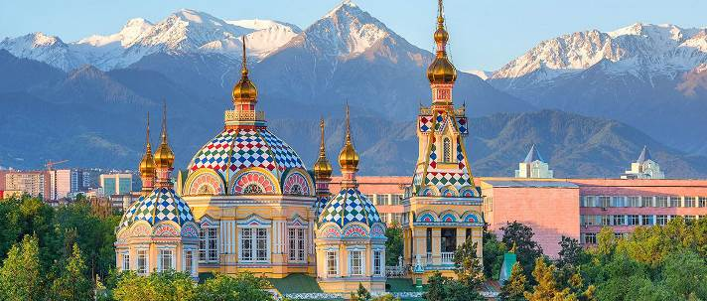

ค่ำ รับประทานอาหารค่ำ ณ ภัตตาคารท้องถิ่น

นำท่านเข้าสู่โรงแรมที่พักระดับ 5 ดาว Inter-Continental Almaty Hotel / Rixos Hotel ***** หรือเทียบเท่า

วันที่สอง อัลมาตี - อาชกาบัต (ประเทศเติร์กเมนิสถาน)

เช้า รับประทานอาหารเช้าในโรงแรม
นำท่านชมอนุสาวรีย์อิสรภาพ (Monument of Independence) ซึ่งสามารถมองเห็นเทือกเขาเทียนชานของจีนได้อย่างเด่นชัด อนุสาวรีย์แห่งนี้ยังเป็นที่ตั้งของเสาหินที่สูงมากถึง 46 เมตร ด้านบนเป็นรูปปั้นของ มนุษย์ทองคำขี่เสือดำติดปีก ซึ่งชาวคาซัคสถานมีความเชื่อว่ามนุษย์ทองคำนั้นเป็นบรรพบุรุษของพวกเขา ได้เวลานำท่านชมสวนสาธารณะแพนฟิลอฟ (Panfilov Park) ซึ่งสร้างเพื่อรำลึกถึงวีรบุรุษชาวคาซัคที่ช่วยโซเวียต รบกับนาซีในสงครามโลกครั้งที่สอง จากนั้นนำท่านแวะถ่ายรูปกับโบถส์คริสต์เซนคอฟ (Zenkov Cathedral) ซึ่งสร้างด้วยไม้โดยไม่ใช้ตะปูในการสร้างโบสถ์แห่งนี้

กลางวัน รับประทานอาหารกลางวัน ณ ภัตตาคารจีน

14.00 น. ออกเดินทางจากสนามบินอัลมาตี สู่สนามบินอาชกาบัต ใช้เวลาบินประมาณ 3 ชั่วโมง
(เที่ยวบินจากเมืองอัลมาตี – อาชกาบัต มีเพียง 2 เที่ยวบินต่ออาทิตย์ ดังนั้นจึงมีทางเลือกค่อนข้างน้อย และตารางการบินอาจมีการเปลี่ยนแปลงได้)
16.00 น. เดินทางถึงสนามบินอาชกาบัต ประเทศเติร์กเมนิสถาน นำท่านผ่านพิธีการตรวจคนเข้าเมืองและศุลกากร
นำท่านเที่ยวชมจัตุรัสอิสรภาพ (Independence Square) เป็นอนุสาวรีย์ที่แสดงถึงการประกาศอิสรภาพของ ประเทศโดยมีรูปปั้นของอดีตผู้นำของประเทศในยุคต่างๆ และมีการตกแต่งด้วยน้ำพุอย่างสวยงาม บริเวณจัตุรัสเป็นที่ตั้งของอาคารสำคัญ เช่น พระราชวังของประธานาธิบดีเติร์กเมนบาชิ กระทรวงยุติธรรม กระทรวงกลาโหม (หากท่านต้องการถ่ายภาพ อาจมีการเรียกเก็บค่าธรรมเนียม ซึ่งไม่รวมในโปรแกรม)
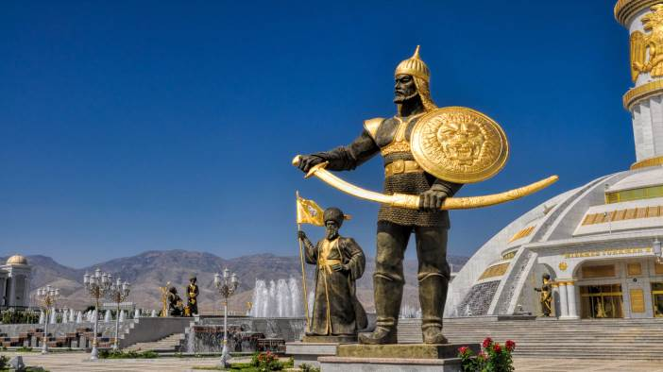

ค่ำ รับประทานอาหารค่ำในโรงแรม

นำท่านเข้าสู่โรงแรมที่พักระดับ 5 ดาว Yyldyz Hotel Ashgabat***** หรือเทียบเท่า (คืนที่ 1)

วันที่สาม อาชกาบัต – หลุมไฟนรก (Door to Hell) – อาชกาบัต

เช้า รับประทานอาหารเช้าในโรงแรม
นำท่านเที่ยวชมเมืองอาชกาบัต(Ashgabat) หรือที่รู้จักในนาม “เมืองแห่งความรัก” เป็นเมืองใหญ่ที่สุดของประเทศเติรก์เมนิสถาน ตั้งอยู่ระหว่างทะเลทรายคาราคุม( Kara Kum) และเทือกเขาโคเพตแด๊ก (Kopet Dag) เป็นที่ต้ังของที่ทำการรัฐบาล และศูนย์กลางการบริหารประเทศ เป็นอีกหนึ่งเมืองสำคัญบนเส้นทางสายไหม (Silk Road) นำท่านชมมัสยิดและสุสานของเติรก์ เมนบาชิ (Spiritual Mosque and Mausoleum of Turkmenbashi) เป็นสถานที่ฝังศพของอดีตผู้นำ นายซาปามีรัท นิยาซอฟ (Saparmyrat Niyazov) ซึ่งถูกขนานนามเรียกว่า “เติร์กเมนบาชิ” (Turkmenbashi) ได้เวลานำท่านผ่านชม ทำเนียบประธานาธิบดี (The Presidential Palace) อาคารในสถาปัตยกรรมร่วมสมัย สะท้อนถึงมรดกทางสถาปัตยกรรม และ วัฒนธรรมที่สืบทอด จากเปอร์เซียโบราณ ผ่านชมอาคารรัฐสภา (Turkmen Parliament Building) ผ่านชมมัสยิดอาร์โตกรูล (Artogrul Gazy) ซึ่งตั้งชื่อตามชื่อบิดาของบุรุษผู้ยิ่งใหญ่อย่างออสมาน กาซี ผู้ก่อตั้งจักรวรรดิออตโตมาน

กลางวัน รับประทานอาหารกลางวัน ณ ภัตตาคารท้องถิ่น

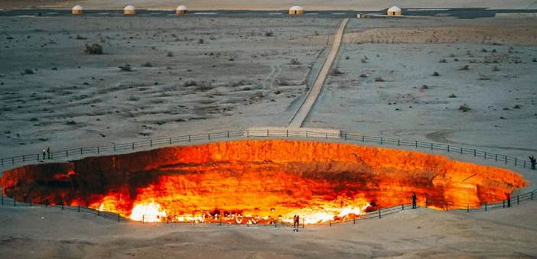

บ่าย นำท่านเดินทางสู่หมู่บ้านเดอเวเซ (Darvaza) (ใช้เวลาในการเดินทางประมาณ 2.30-3 ชั่วโมง) เป็นหมู่บ้านที่เป็นหน้าด่านสู่การเข้าชมหลุมไฟขนาดใหญ่ หรือที่รู้จักในชื่อ หลุมไฟนรก หรือ ประตู่สู่นรก (Door to Hell) หลุมยักษ์กว้างใหญ่ที่มีเปลวเพลิงลุกสว่างไสวต่อเนื่อง ชวนให้นึกถึงกระทะทองแดงขนาดยักษ์ ประตูนรก (Door to Hell) เป็นหลุมก๊าซกว้าง 70 เมตร ที่อยู่บนพื้นที่ทะเลทรายคาราคัมอันโล่งกว้าง ใกล้กับหมู่บ้านเดอเวเซ เมืองอาฮาล ประเทศเติร์กเมนิสถาน ถูกเรียกว่า "ประตูนรก" จากลักษณะหลุมที่เต็มไปด้วยเปลวเพลิงที่ไม่มีวันมอดดับ สำหรับที่ไปที่มาของหลุมยักษ์แห่งนี้ เดิมทีแล้วเป็นทะเลทรายโล่งกว้าง กระทั่งเมื่อปี ค.ศ. 1971 ได้มีวิศวกรของโซเวียตมาตั้งแคมป์ขุดเจาะน้ำมันบริเวณนี้ แต่หลังจากที่พวกเขาเริ่มการขุดเจาะเพื่อหาน้ำมัน กลับพบว่าที่ที่เขาขุดเจาะนั้นมีแต่ก๊าซมีเทน และต่อมาหน้าดินก็เกิดทรุดตัวเป็นหลุมก๊าซกว้าง ด้วยความกังวลว่าก๊าซมีเทนอาจจะทำอันตรายกับผู้คนที่อาศัยอยู่ในหมู่บ้านที่ห่างออกไปไม่ไกล วิศวกรจึงตัดสินใจจุดไฟเผาก๊าซในหลุมนี้ โดยคาดว่ามันจะดับภายในไม่กี่สัปดาห์ เมื่อก๊าซถูกเผาจนหมด นับตั้งแต่วิศวกรจุดไฟให้ลุกโชนขึ้นในหลุมยักษ์แห่งนี้ ไฟก็ไม่เคยมอดดับลงอีกเลย มันโชติช่วงร้อนระอุอยู่อย่างนั้นมายาวนาน สิบปีผ่านไปก็แล้ว 20 ปีผ่านไปก็แล้ว จนถึงวันนี้ 44 ปีผ่านไป ไฟในหลุมก็ยังคงเผาไหม้อยู่เหมือนเดิม อิสระให้ท่านได้เก็บภาพความน่าอัศจรรย์ของหลุมไฟนรกแห่งนี้ได้ตามอัธยาศัย

ค่ำ รับประทานอาหารค่ำ แบบ Dinner Box
สมควรแก่เวลานำท่านกลับสู่เมืองอาชกาบัต

นำท่านเข้าสู่โรงแรมที่พักระดับ 5 ดาว Yyldyz Hotel Ashgabat***** หรือเทียบเท่า (คืนที่ 2)

วันที่สี่ อาชกาบัต – นิสา – ดาโชกุซ (ประเทศเติร์กเมนิสถาน)

เช้า รับประทานอาหารเช้าในโรงแรม
นำท่านเดินทางเมืองนิสา (Nisa) อดีตเมืองหลวงของจักรวรรดิเปอร์เซียและปาร์เทียน ห่างจากเมืองอาชกาบัตไปทางทิศตะวันตกเฉียงเหนือ เมืองนิสาคือเมืองหลวงแห่งแรกของอาณาจักรปาเทียน ก่อตั้งขึ้นโดยกษัตริย์ อาซาเซสที่ 1 (Arsaces I) ครองราชย์ในช่วง 211-250 ก่อนคริสตกาล เมืองถูกทำลายลงจนราบคาบโดยพวกมองโกล ในช่วงศตวรรษที่ 13 เมืองโบราณแห่งนี้ได้รับการขึ้นทะเบียนเป็นมรดกโลกจากองค์การยูเนสโก้ในปี 2007 นำท่านเข้าชมป้อมปราการโบราณปาร์เทียน (Parthian Fortress of Nisa) นำท่านชมร่องรอยแห่งอารยธรรมโบราณที่ยังคงหลงเหลือให้ได้ชมจากซากปรักหักพังที่พอจะสามารถสันนิษฐานถึงความรุ่งเรืองของอาณาจักรแห่งนี้ในอดีตกาล ไม่ว่าจะเป็น พระราชวัง อาราม หรือ ห้องพระคลัง ห้องเก็บไวน์ และห้องเก็บพืชผลต่างๆ นอกจากนี้เมืองนิสา ยังได้ชื่อว่าเป็นเมืองสำคัญในการทำการค้าระหว่าง เปอร์เซีย กรีก และ เอเชียกลางอีกด้วย อิสระให้ท่านได้เก็บภาพป้อมปราการโบราณได้ตามอัธยาศัย

กลางวัน รับประทานอาหารกลางวัน ณ ภัตตาคารท้องถิ่น

บ่าย นำท่านเดินทางกลับสู่กรุงอาชกาบัต นำท่านเข้าชมพิพิธภัณฑ์ประวัติศาสตร์ (National Museum of History and Ethnography) เป็นพิพิธภัณฑ์ที่ได้มีการเก็บรวบรวมโบราณวัตถุจากแหล่งอารยะธรรมโบราณทั่วประเทศเติร์กเมนิสถาน การจัดแสดงจะแบ่งเป็นส่วนๆโดยไล่ตามยุคต่างๆของอารยะธรรม เช่นยุคของอาณาจักรปาร์เทียน ยุคของอาณาจักรเมิร์ฟ เป็นต้น ภายในมีการจัดแสดงโบราณวัตถุมากกว่า 5 แสนชิ้น สิ่งที่เป็นจุดเด่นในพิพิธภัณฑ์แห่งนี้ คือ การเก็บรวบรวมไรตัน (Rhyton) ซึ่งเป็นภาชนะที่ทำจากงาช้างแกะสลักลวดลายสวยงามมาก
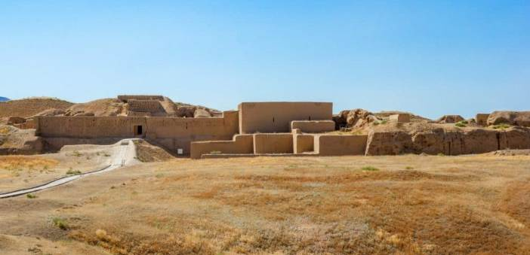

16.00 น. นำท่านเดินทางสู่สนามบินอาชกาบัต เพื่อเชคอิน
18.40 น. ออกเดินทางสู่เมืองดาโชกุซ โดยเที่ยวบิน .... (ใช้เวลาบินประมาณ 50 นาที)
19.30 น. นำท่านเดินทางสู่โรงแรมที่พัก

ค่ำ รับประทานอาหารค่ำในโรงแรม

นำท่านเข้าสู่โรงแรมที่พักระดับ 4 ดาว Dashouz Hotel**** หรือเทียบเท่า

วันที่ห้า ดาโชกุซ – คีวา (ประเทศ อุซเบกิสถาน)

เช้า รับประทานอาหารเช้าในโรงแรม
นำท่านเดินทางข้ามพรมแดนสู่ประเทศอุซเบกิสถาน
นำท่านเดินทางสู่เมืองคีวา (Khiva) ประเทศอุซเบกิสถาน โดยนำท่านข้ามพรมแดนและพิธีการตรวจคนเข้าเมือง จากนั้นเดินทางสู่เมืองคีวา ซึ่งเป็นเมืองที่ได้รับการกล่าวขวัญว่าเป็นเมืองที่มีโดมนับพันโดม (The City of a thousand Domes) มีสถานที่ท่องเที่ยวสำคัญตั้งอยู่ในกำแพงเมืองเก่าที่เรียกว่าอินชานคาร่า (Ichan Qula) และได้รับการขึ้นทะเบียนให้เป็นมรดกโลกในปี คศ.1990 นำท่านแวะถ่ายรูปกับมัสยิดเอ๊ค (Ak Mosque) ชาวบ้านเรียกกันว่ามัสยิดสีขาว สร้างในช่วงศตวรรษที่ 19 อิสระให้ท่านได้เก็บภาพความสวยงามตามอัธยาศัย

กลางวัน รับประทานอาหารกลางวัน ณ ภัตตาคารท้องถิ่น

บ่าย นำท่านชมป้อมปราการพระราชวัง โรงเรียนสอนศาสนา สุเหร่าที่ยิ่งใหญ่มีหอคอยสูง (Kalta Minor Tower) ตกแต่งด้วยกระเบื้องโมเสคสีสันที่สวยงาม นำท่านชม คุนยาอาร์ค (Kunya Ark) ซึ่งเป็นพิพิธภัณฑ์กลางแจ้ง และยังมีวังของมูฮัมหมัด อามินข่าน มาดาสซ่าส์ (Muhammad Amin khun) ชมรูปแบบและศิลปะในการก่อสร้างที่บ่งบอกถึงความคิดของคนในสมัยนั้นที่มีความสามารถและมีความละเอียดอ่อนในการก่อสร้าง นอกจากนั้นความสวยงามแบบศิลปะอิสลามของกระเบื้องทุกแผ่นที่ใช้ในการตกแต่งภายนอกและภายในสถานที่แห่งนี้ได้ถูกสร้างโดย อิสลามโคจา (Islam Khoja) ผู้มีบทบาทในการดูแล และเผยแพร่ศาสนา สร้างสุเหร่ามัสยิด โรงเรียน และยังมีหอคอยมินาเรตที่สูงที่สุด ประมาณ 45 เมตร ลวดลายสวยงาม สร้างในปี คศ.1910 นอกจากนั้นเขายังได้สร้างพิพิธภัณฑ์ที่ดีที่สุดในเมืองนี้อีก ชมที่ฝั่งศพของ พาร์ราวาน มัคหมูด (Pakhlavan Makhmud) ที่ถูกสร้างเป็นโดมสีฟ้าเพียงแห่งเดียวเท่านั้นในคีวา ชมพระราชวังฤดูร้อน ทัช คอบลี (Tash Hauli/ Stone courtyard) ที่มีรูปแบบการสร้างสวยงามอีกเช่นกัน และมีรูปแบบการใช้งาน และการจัดสรรการใช้งานของห้องต่างๆ ในตัวของพระราชวัง ไม่ว่าจะเป็นห้องรับแขก ห้องนางสนม ตำหนักของกษัตริย์ ซึ่งมีรูปแบบการสร้างอย่างสวยงาม
16.00 น. นำท่านเดินทางสู่สนามบินเมืองอูร์เกนซ์
18.40 น. ออกเดินทางจากสนามบินอูร์เกนซ์ สู่ สนามบินทาชเคนต์ ใช้เวลาเดินทางประมาณ 1.20 ชั่วโมง
19.30 น. เดินทางถึงสนามบินเมืองทาชเคนต์

ค่ำ รับประทานอาหารค่ำ ณ ภัตตาคารท้องถิ่น

นำท่านเข้าสู่โรงแรมที่พักระดับ 4 ดาว Ramada Hotel Tashkent**** หรือเทียบเท่า (คืนที่ 1)

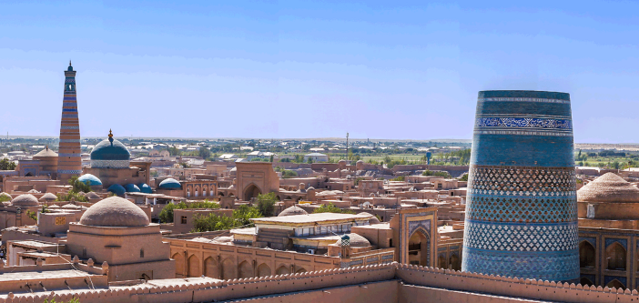

วันที่หก ทาชเคนต์ (ประเทศ อุซเบกิสถาน)

เช้า รับประทานอาหารเช้าในโรงแรม
นำท่านเดินทางสู่เมืองทาชเคนต์(Tashkent) เป็นเมืองหลวงที่ตั้งอยู่ทางทิศตะวันออกของประเทศอุซเบกิสถาน มีความหมายว่า เมืองศิลา (The City of Stone) เป็นเมืองที่ใหญ่ประกอบไปด้วยโรงงานอุตสาหกรรมและเป็นศูนย์กลางของวัฒนธรรมในเอเชียกลางมีประชากรประมาณ 2 ล้านคน เป็นเมืองที่ถูกล้อมรอบด้วยประเทศที่ไม่มีทางออกสู่ทะเล นำท่านเที่ยวชม จัตุรัสเสรีภาพ หรือ จัตุรัสมุสตาคิลลิก (Independence Square หรือ Mustakillik Square) เป็นหัวใจของเมืองและเป็นสัญลักษณ์แห่งอิสรภาพของคนในชาติ ทางเดินสู่จัตุรัสออกแบบด้วยประตูโค้งที่สวยงามกับรูปปั้นนกกระทุงแปดตัวบินขึ้นสู่ท้องฟ้าผ่านความหวังไปยังใจกลางของจัตุรัส และอีกด้านของจัตุรัสเป็นอนุสาวรีย์ของทหารและวีรชนที่เสียชีวิตในสงครามโลกครั้งที่สอง

กลางวัน รับประทานอาหารกลางวัน ณ ภัตตาคารท้องถิ่น

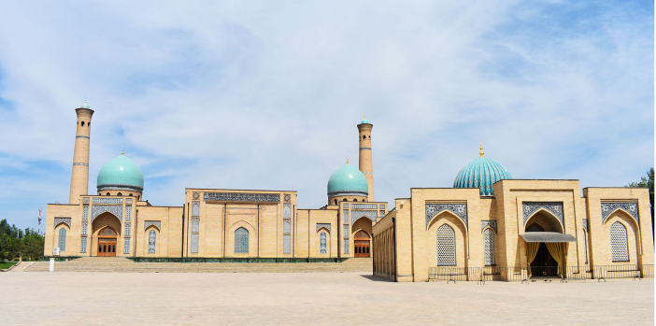

บ่าย นำท่านชม จัตุรัสคาสต์อิหม่าม ( Khast-Imam Square) เป็นศูนย์กลางศาสนาอิสลามของทาชเคนต์ จัตุรัสกว้างใหญ่มีพิพิธภัณฑ์ ห้องสมุดโมอีมูบารักเป็นสถานที่สำคัญของทาชเคนต์ ห้องโถงหน้าของพิพิธภัณฑ์ เป็นห้องสำคัญ แสดงคัมภีร์อัลกุรอานของอุตซมาน เป็นคัมภีร์ฉบับใหญ่ลายมือเขียน เขียนบนหนังกวางในศตวรรษที่ 7 ถือเป็นคัมภีร์อัลกุรอานที่เก่าแก่ที่สุดในโลก นำท่านถ่ายรูปกับสุเหร่าจูมา (Juma Mosque) หรือมีอีกชื่อหนึ่งว่า สุเหร่าของซาร์ (Tsar’s Mosque) สุเหร่าแห่งนี้สร้างขึ้นในปี ค.ศ.1451 โดยเชคห์ อูเบย์ดุลลา โคจา อาคห์เรอร์ (Sheikh Ubaydulla Khoja Akhror) มหาบุรุษแห่งลัทธิซูฟี ที่สืบสกุลมาจากผู้เผยแพร่ศาสนามุคฮามัด ต่อมาในศตวรรษที่ 19 เกิดแผ่นดินไหวอย่างรุนแรง สุเหร่าได้รับความเสียหายเป็นอย่างมาก และซาร์แห่งรัสเซีย พระเจ้า อเล็กซานเดอร์ที่ 3 ได้ให้เงินบูรณะขึ้นมาใหม่ ทำให้เป็นที่รู้จักในชื่อ สุเหร่าของซาร์ ได้เวลานำท่านชมความสวยงามของสถานีรถไฟใต้ดินแห่งกรุงทาชเคนต์ (Metro Station) อีกหนึ่งสถานที่ท่องเที่ยวและมีความสวยงามไม่แพ้สถานีรถไฟในรัสเซีย

ค่ำ รับประทานอาหารค่ำ ณ ภัตตาคารจีน

นำท่านเข้าสู่โรงแรมที่พักระดับ 4 ดาว Ramada Hotel Tashkent**** หรือเทียบเท่า (คืนที่ 2)

วันที่เจ็ด ทาชเคนต์ – ด่านออยเบค – คูจานด์ (ประเทศ ทาจิกิสถาน)

เช้า รับประทานอาหารเช้าในโรงแรม
นำท่านเดินทางสู่ชายแดนอุซเบกิสถาน-ทาจิกิสถานที่ด่านออยเบค (ใช้เวลาประมาณ 1.30 – 2 ชั่วโมง) นำท่านผ่านการตรวจคนเข้าเมือง จากนั้นนำท่านเดินทางต่อไปยังเมืองคูจานด์ (Khujand) ซึ่งตั้งอยู่ทางภาคเหนือของประเทศ ตั้งอยู่ในเขตจังหวัดซุกด์ (Soghd) เดินทางถึงเมืองคูจานด์เป็นเมืองใหญ่อันดับสองรองจากดูชานเบ ตั้งอยู่บริเวณแม่น้ำซีดาโย เป็นเมืองเก่าแก่ที่ก่อตั้งขึ้นมาโดยอเล็กซานเดอร์มหาราช เพื่อเป็นที่ตั้งถิ่นฐานของชาวกรีกกับชนเผ่าไซเธียน เมื่อ 329 ปี ก่อนคริสตกาล และในช่วงศตวรรษที่ 8 ถูกครอบครองโดยชาวอาหรับ ต่อมาถูกปกครองโดยเผ่ามองโกลกว่า 5 ศตวรรษ จนกระทั่งถึงยุคทาเมอเลน ผู้รวบรวมดินแดนแถบเอเชียกลาง และเป็นเมืองสำคัญบนเส้นทางการค้าของเส้นทางสายไหมในเวลาต่อมา จนในปีค.ศ.1866 เอเชียกลางถูกรัสเซียยึดครองและเปลี่ยนชื่อเป็น “เลนินอบาด” จนกระทั่งถึงปี ค.ศ. 1939 กลับมาใช้ชื่อเดิมหลังจากโซเวียตล่มสลาย

กลางวัน รับประทานอาหารกลางวัน ณ ภัตตาคารท้องถิ่น
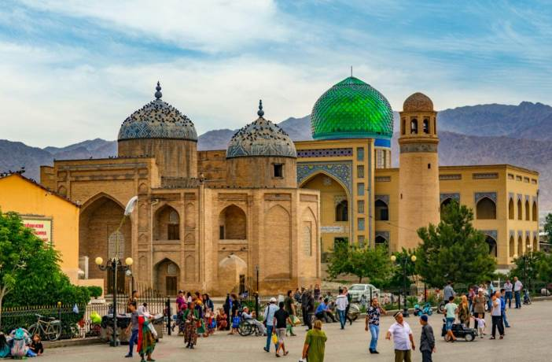

บ่าย นำท่านเที่ยวชมเมืองคูจานด์ นำท่านชม อนุสาวรีย์อิสมาอิล โซมานี(Ismail Somani Monument) อันเป็นสัญลักษณ์ของการตั้งเมือง และเป็นต้นกำเนิดของการสร้างประเทศทาจิกิสถาน ชมอนุสรณ์สถานของกวีผู้ปกครองทาจิกิสถาน ในยุคศตวรรษที่ 12 (Mausoleum of Sheikh Muslihiddin) โครงสร้างสถาปัตยกรรมทำด้วยอิฐและดินเผาขนาดใหญ่และมีความซับซ้อน จากนั้นชมทะเลสาบเทียม Kayrakkum ที่สร้างขึ้นเพื่อกักเก็บน้ำจากแม่น้ำ Syr-Daryo แหล่งน้ำธรรมชาติสำคัญ ของเมืองคูจานด์ มีขนาดใหญ่ 55 กม. x 20 กม. ปัจจุบันเป็นแหล่งเพาะพันธุ์ปลา และสถานที่ตากอากาศในช่วงหน้าร้อน ชาวทาจิกเรียกทะเลสาบแห่งนี้ว่าทะเลทาจิก (Tajik Sea) นำท่านเข้าชมพระราชวังวัฒนธรรมของอาร์บอบ (Arbob Cultural Palace) สร้างขึ้นเมื่อ ค.ศ. 1950 เพื่อเป็นสำนักงานใหญ่ดูแลกิจการฟาร์มใน ยุคโซเวียต โดยจำลองแบบมาจากพระราชวังฤดูร้อนปีเตอร์ฮอฟ ในเมืองเซ็นต์ปีเตอร์สเบิร์ก จากนั้นนำท่านชมปราสาททาเมมาริค (Temurmalik Castle หรือ Khojand Fortress) สร้างตามคำสั่งของผู้บัญชาการติเมอร์มาริค เพื่อต้านกองทัพมองโกลที่ขยายอำนาจในดินแดนนี้ในปี ค.ศ. 1219- 1220

ค่ำ รับประทานอาหารค่ำ ณ ภัตตาคารท้องถิ่น

นำท่านเข้าสู่โรงแรมที่พัก Khujand Delux Hotel **** หรือเทียบเท่า

วันที่แปด คูจานด์ – อิสตาราฟชาน – ไอนี– เพนจิเค้นท์ (ประเทศ ทาจิกิสถาน)

เช้า รับประทานอาหารเช้าในโรงแรม
นำท่านเดินทางสู่เมืองอิสตาราฟชาน (Istaravshan) (ใช้เวลาเดินทางประมาณ 1.30 – 2 ชั่วโมง) ซึ่งตั้งอยู่บริเวณ เทือกเขาเตอร์กิสถาน เมืองนี้มีความเก่าแก่กว่า 2,500 ปี เคยเป็นที่พักกองคาราวานการค้าบนเส้นทางสายไหม จึงเป็นศูนย์รวมของศิลปิน ช่างฝีมือ และเป็นที่อยู่อาศัยของชนชั้นสูง จึงทำให้เมืองมีการสร้างอาคารสลับซับซ้อน และแกะสลักด้วยไม้อย่างสวยงาม นำท่านเข้าชมปราสาทอิสทาราฟชาน (Istaravshan Castle) สร้างโดย กษัตริย์เปอร์เซีย สมัยราชวงศ์อะเคเมนิด ปัจจุบันเหลือเพียงซากกำแพงและป้อมปราการบางส่วน ท่านสามารถชมวิวทิวทัศน์ของเมืองจากด้านบนได้อย่างสวยงาม

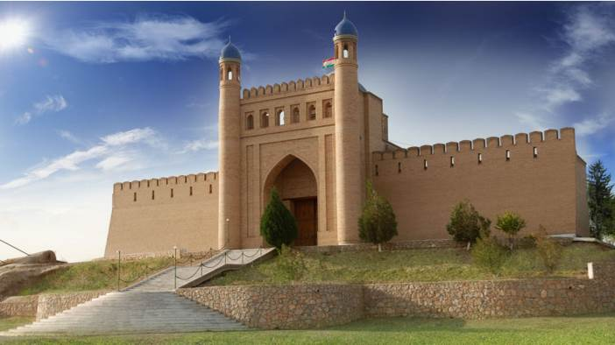
กลางวัน รับประทานอาหารกลางวัน ณ ภัตตาคารท้องถิ่น

บ่าย นำท่านเดินทางสู่เมืองเพนจิเค้นท์ (Penjikent) (ใช้เวลาเดินทางประมาณ 3.30 – 4 ชั่วโมง) เป็นเมืองที่ตั้งอยู่ในแคว้นซูกด์ ติดกับชายแดนอุซเบกิสถาน เมืองนี้เคยเป็นศูนย์กลางของอาณาจักรซอคเดียน (Sogdian) ตรงบริเวณหุบเขาซีรัฟชาน (Zeravshan Valley) (ซอคเดียน = คือกลุ่มคนที่พูดภาษาอิหร่าน ซึ่งเป็นชนกลุ่มใหญ่ที่อาศัยอยู่ในแถบเอเชียกลางในยุคก่อนการเข้ามาของศาสนาอิสลาม) และเรียกได้ว่าเป็นหนึ่งในสถานที่ท่องเที่ยวหลักของทาจิกิสถาน ที่ค้นพบซากอารยธรรมศาสนาโซโรอัสเตอร์ ระหว่างทางจะผ่านเมืองไอนี (Ayni) ซึ่งเป็นเมืองทางผ่านที่จะเดินทางสู่เมืองเพนจิเค้นท์ นำท่านเที่ยวชมเมืองไอนี เพื่อผ่อนคลายอิริยบถ และ ชมวิถีชีวิตความเป็นอยู่ของชาวทาจิส ซึ่งอาศัยอยู่ในแถบหุบเขาสูง

ค่ำ รับประทานอาหารค่ำ ณ ภัตตาคารท้องถิ่น

นำท่านเข้าสู่โรงแรมที่พัก Sugd Hotel / Umarien Hotel *** หรือเทียบเท่า

วันที่เก้า เพนจิเค้นท์ – ซารามซ์ – แอนชอพพาส – ดูชานเบ (ประเทศ ทาจิกิสถาน)

เช้า รับประทานอาหารเช้าในโรงแรม
นำท่านเที่ยวชมเมืองเพนจิเค้นท์ เมืองที่ตั้งอยู่ริมฝั่งแม่น้ำเซราฟชาน ซึ่งในอดีตเป็นเมืองนี้เป็นที่อยู่อาศัยของพวกซ๊อกเดียน (Sogdiana) และเชื่อว่าในอดีตเมืองนี้เป็น 1 ใน 23 เมืองใหญ่แห่งอาณาจักรเปอร์เซีย ในยุคสมัยของราชวงศ์อะเคเมนิดส์ และเมืองนี้เป็นอีกเมืองที่มีความอุดมสมบูรน์รองลงมาจากเปอร์เซีย นำท่านชมร่องรอยของอารายธรรมโบราณที่ค้นพบในบริเวณนี้ ได้เวลานำท่านชมเมืองซารามซ์ (Saramz Ancient City) ซึ่งได้ชื่อว่าเป็นเมืองโบราณต้นแบบของสังคมเมือง มีอายุเก่าแก่กว่า 5,500 ปี เพิ่งขุดค้นพบในปี ค.ศ.1975 และองค์การ ยูเนสโก้ได้ขึ้นทะเบียนเป็นมรดกโลกในปี 2010 เมืองนี้ตั้งอยู่บริเวณริมฝั่งแม่น้ำเชราฟชาน ซึ่งมีพื้นที่ประมาณ 100 เฮคเตอร์ และยังมีซากโบราณของวิหารไฟ ให้เห็น นำท่านเที่ยวชมเมืองโบราณพร้อมเก็บภาพความน่าประทับใจเมืองมรดกโลกแห่งทาจิกิสถาน

กลางวัน รับประทานอาหารกลางวัน ณ ภัตตาคารท้องถิ่น

บ่าย นำท่านเดินทางสู่ เมืองดูชานเบ (Dushanbe) เมืองหลวงและเมืองที่ใหญ่ที่สุดในทาจิกิสถาน คำว่า ดูชานเบ ในภาษาทาจิก มีความหมายว่า "วันจันทร์" ซึ่งเป็นชื่อที่มาจากข้อเท็จจริงที่เมืองเป็นสถานที่ตั้งของหมู่บ้านที่มีชื่อเสียงเรื่องตลาดวันจันทร์ ใช้เวลาเดินทางประมาณ 4 - 4.30 ชั่วโมง ซึ่งระหว่างการเดินทางสู่เมืองดูชานเบ จะผ่านทิวทัศน์เขาสูงอันสวยงาม ระหว่างทางให้ท่านได้มีโอกาสแวะถ่ายภาพ ณ จุดชมวิวที่แอนชอพพาส (Anzob Pass) ซึ่งมีความสูงกว่า 3,372 เมตรเหนือระดับน้ำทะเล ท่านจะได้สัมผัสกับวิวภูเขาสลับซับซ้อนสวยงามมาก

ค่ำ รับประทานอาหารค่ำ ณ ภัตตาคารท้องถิ่น

นำท่านเข้าสู่โรงแรมที่พัก Hilton Dushanbe Hotel **** หรือเทียบเท่า (พักค้างคืนที่ 1)

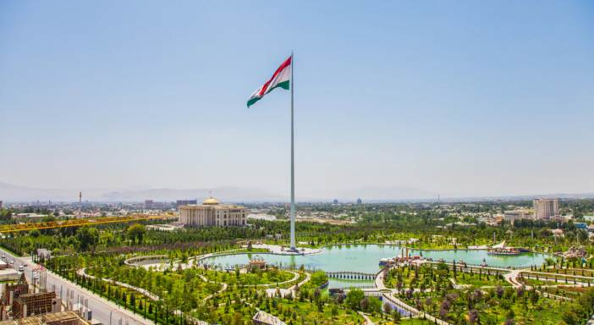

วันที่สิบ ดูชานเบ – ฮิสซาร์ – ดูชานเบ (ประเทศ ทาจิกิสถาน)

เช้า รับประทานอาหารเช้าในโรงแรม
นำท่านเที่ยวชมเมืองดูชานเบ เมืองหลวงของประเทศทาจิกิสถาน ชมอนุสาวรีย์อิสมาอิล ซาโมนิ(Ismail Somani) ผู้กอบกู้เอกราชให้แก่ประเทศทาจิกิสถาน จากนั้นนำท่านชมสวนสาธารณะรูดากิ (Rudaki Park) สถานที่พักผ่อนหย่อนใจของชาวดูชานเบ ยามค่ำคืนจะมีน้ำพุดนตรีแสดง และใกล้กันเป็นที่ตั้งของ อาคารที่ทำการรัฐบาลอาคารใหม่ อาคารหอสมุดแห่งชาติ ซึ่งติดกับสวนสาธารณะมอสโคว และย่านดูชานเบเอเวนิว จากนั้นนำท่านชมตลาดกรีนมาร์เก็ต (Green Market) ตลาดพืชผัก ผลไม้พื้นเมือง นำท่านผ่านชม พระราชวังรวมชาติ (Palace of Unity) หรือมีชื่อว่า พระราชวังวาห์รัท (Vardat Palace) ตั้งอยู่ทางตอนเหนือของเมือง ผ่านชมพระราชวังแห่งชาติ (Palace of Nations) สวนแห่งชัยชนะ (Victory Park)

กลางวัน รับประทานอาหารกลางวัน ณ ภัตตาคารท้องถิ่น

บ่าย นำท่านเดินทางสู่หมู่บ้านฮิสซาร์ (Hissar Village) ตั้งอยู่ทางตอนใต้ห่างจากเมืองดูชานเบ ประมาณ 30 ก.ม. สันนิษฐานว่าหมู่บ้านแห่งนี้ในอดีตเคยเป็นที่ถิ่นอยู่ของมนุษย์ยุคหิน ซึ่งพบเห็นจากหลักฐานทางประวัติศาตร์ไม่ว่าจะเป็นที่อยู่อาศัยตามหุบเขา แต่ก็ถูกรุกรานและถูกทำลายจากกองทัพอันหลากหลายที่ได้บุกรุกเข้ามาในดินแดนนี้ไม่ว่าจะเป็นกองทัพของอเล็กซานเดอร์มหาราช เจงกีสข่าน ตลอดจนกองทัพแดง นำท่านชมป้อมปราการฮิสซาร์ (Hissar Fortress) สร้างขึ้นในสมัยศตวรรษที่ 3 เพื่อเป็นปราการป้องกันและโรงเรียนสอนศาสนา แต่ต่อมาได้ถูกทำลายโดยกองทัพแดงของโซเวียต อิสระให้ท่านได้ชมซากอารยธรรมโบราณแห่งเอเชียกลาง สมควรแก่เวลานำท่านเดินทางกลับสู่เมืองดูชานเบ

ค่ำ รับประทานอาหารค่ำ ณ ภัตตาคารจีน

นำท่านเข้าสู่โรงแรมที่พัก Hilton Dushanbe Hotel **** หรือเทียบเท่า (พักค้างคืนที่ 2)

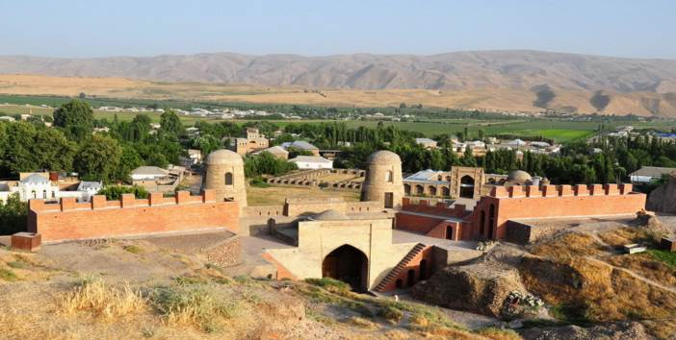

วันที่สิบเอ็ด ดูชานเบ – อัลมาตี

เช้า รับประทานอาหารเช้าในโรงแรม
นำท่านเข้าชมพิพิธภัณฑ์วัตถุโบราณและงานศิลปะ (Museum of National Antiquities) จัดเป็นพิพิธภัณฑ์ที่ดีที่สุดของประเทศ ภายในจัดแสดงเรื่องราวผ่านวัตถุทางประวัตศาสตร์ร่วมสมัย แต่สิ่งที่โด่ดเด่นที่สุดคือองค์พระพุทธรูปนอนยาว 13 เมตร ที่ได้มาจากเมืองอาจินาเทปเป

11.00 น. นำท่านเดินทางสู่สนามบินดูชานเบ เพื่อเชคอิน

กลางวัน รับประทานอาหารกลางวันแบบ Lunch Box

13.30 น. ออกเดินทางจากสนามบินดูชานเบ สู่สนามบินบิชเคก โดยเที่ยวบิน KC132/KC109
16.15 น. เดินทางถึงสนามบินอัลมาตี

ค่ำ รับประทานอาหารค่ำ ณ ภัตตาคารจีน

นำท่านเข้าสู่โรงแรมที่พักระดับ 5 ดาว Inter-Continental Almaty Hotel / Rixos Hotel ***** หรือเทียบเท่า
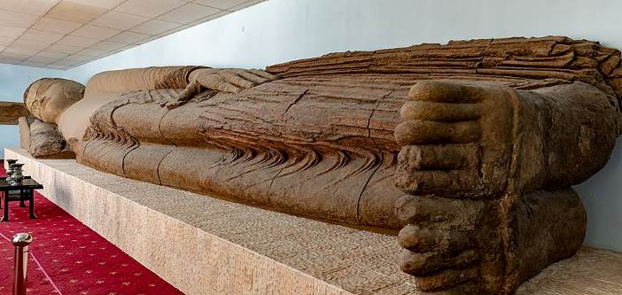

วันที่สิบสอง อัลมาตี – Big Almaty Lake

เช้า รับประทานอาหารเช้าในโรงแรม
นำท่านเดินชมความมหัศจรรย์แห่งธรรมชาติ ‘Zhasylkol’ หรือ ‘Big Almaty Lake’ ทะเลสาบสีเขียวอ่อน อัญมณีแห่งอัลมาตี ทะเลสาบแห่งนี้ อยู่สูงจากระดับน้ำทะเลประมาณ 2,511 เมตรถูกแวดล้อมด้วย ยอดเขาอันใหญ่โตถึงสามยอด คือ ยอดเขาโซเวียต (Peak of Soviet) , ยอดเขา Ozerniy และยอดเขาทัวร์ริส (Tourist Peak) ที่ถูกโอบล้อมด้วยธรรมชาติที่สวยงามของเทือกเขาสูงที่มีหิมะขาวโพลนปกคลุมอยู่ อยู่ในเขตอุทยานแห่งชาติ Ili-Alatau เหนือโกรกธารของแม่น้ำ Bolshaya Almatinka ความพิเศษอยู่ที่สีของน้ำในทะเลสาบ โดยจะเปลี่ยนไปตามแต่ละฤดูกาล ตั้งแต่สีเขียวอ่อนไปจนถึงสีฟ้าเทอร์ควอยซ์ และภาพของทะเลสาบสีเทอร์ควอยซ์ที่มีฉากหลังเป็นภูเขาสูง อิสระให้ท่านได้เก็บภาพความสวยงามตามอัธยาศัย ได้เวลานำท่านเดินทางกลับสู่อัลมาตี
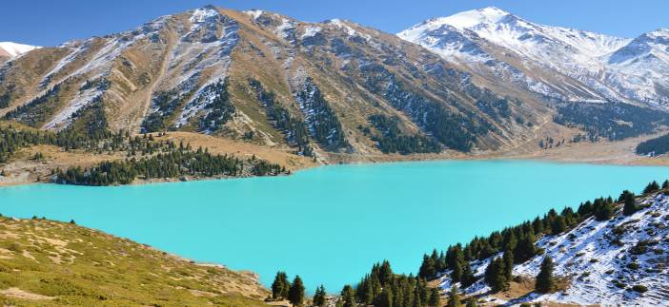
กลางวัน รับประทานอาหารกลางวัน ณ ภัตตาคารท้องถิ่น

บ่าย นำท่านขึ้นเคเบิ้ลคาร์สู่ยอดเขาคอคโตเบ (Kok-Tobe) ซึ่งได้ชื่อว่าเป็นจุดที่สูงที่สุดในเมืองอัลมาตี สูงถึง 1,130 เมตรเหนือระดับน้ำทะเล ณ จุดชมวิวเห็นนี้ท่านจะได้ชมทัศนียภาพและความสวยงามของเมืองอัลมาตีจากมุมสูง อิสระให้ท่านได้เก็บภาพความสวยงามตามอัธยาศัย นำท่านเข้าชมพิพิธภัณฑ์ประวัติศาตร์แห่งกรุงอัลมาตี(Central Historical Museum) พิพิธภัณฑ์ที่แสดงประวัติความเป็นมาของชาวคาซัคสถาน ทั้งภาพถ่ายแบะสัตถุโบราณที่สามารถค้นพบ สะท้อนให้เห็นถึงความเจริญรุ่งเรืองและการดำเนินชีวิตของชาวคาซัคในอดีต ได้เวลา
นำท่านเดินทางสู่ ตลาดกรีนมาร์เกต (Green Bazaar) ซึ่งมีทั้งสินค้าอุปโภค และบริโภค ทั้งเสื้อผ้า เครื่องแต่งกาย, ไข่ปลาคาร์เวียร์ และของที่ระลึก, ของสด, ของแห้ง อาทิ ถั่วชนิดต่างๆ ไม่ว่าจะเป็น พิตาชิโอ อัลมอนด์ ผลไม้แห้งต่างๆมากมาย ให้ได้เลือกซื้อ จากนั้นนำท่านเดินทางสู่ ถนนอารบัท (Arbat) อันเป็นถนนแหล่งรวมสินค้า หลากหลายชนิด ทั้งของที่ระลึกและภาพวาดต่างๆ อิสระให้ท่านได้เลือกซื้อของฝากตามอัธยาศัย

ค่ำ รับประทานอาหารเย็น ณ ภัตตาคารท้องถิ่น

นำท่านเข้าสู่โรงแรมที่พักระดับ 5 ดาว Inter-Continental Almaty Hotel / Rixos Hotel ***** หรือเทียบเท่า (คืนที่ 2)

วันที่สิบสาม บิชเคก – โทกโม๊ค – บิชเคก (ประเทศคีร์กิซสถาน)

เช้า รับประทานอาหารเช้าในโรงแรม
นำท่านเดินทางสู่เมืองบิชเคก (Bishkek) (ระยะทาง 264 ก.ม. ใช้เวลาเดินทางประมาณ 3.30 ชั่วโมง) ระหว่างทางท่านจะได้สัมผัสกับทัศนียภาพเทือกเขาและแม่น้ำอันสวยงาม รวมถึงหมู่บ้านเล็กๆ และ วิถีชีวิตความเป็นอยู่ของชนพื้นเมืองแถบเอเซียกลาง นำท่านผ่านพิธีตรวจคนเข้าเมืองระหว่างพรมแดน 2 ประเทศ

กลางวัน รับประทานอาหารกลางวัน ณ ภัตตาคารท้องถิ่น
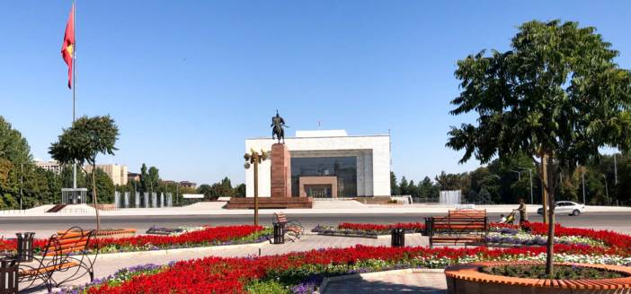
บ่าย นำท่านเที่ยวชมเมืองบิชเคก (Bishkek) ซึ่งเป็นเมืองหลวงและเมืองที่ใหญ่ที่สุดและเป็นศูนย์กลางการปกครองของประเทศคีร์กีซสถาน ตั้งอยู่บริเวณเทือกเขาเทียนชาน และหุบเขาชุย (Chuy Valley) มีแม่น้ำซุยไหลผ่าน บิชเคกยังอยู่ในเส้นทางรถไฟสายเตอร์กีสถาน -ไซบีเรีย นอกจากนี้เมืองบิชเคกได้สร้างขึ้นมาในยุคข่านอุซเบกที่เคยปกครองบริเวณนี้ โดยสร้างเป็นป้อมปราการดิน เพื่อเป็นจุดพักระหว่างการค้าบนเส้นทางสายไหม ในยุคที่ถูกปกครองโดยโซเวียต ได้ถูกเรียกขานชื่อเมือง เป็นฟุนเซ (Frunze) (ค.ศ.1962) ต่อมาเมื่อโซเวียตล่มสลาย ก็ได้กลับมาใช้ชื่อ บิชเคกเหมือนเดิม นำท่านชมจัตุรัสกลางอะลาตู้ (Ala – too Square) ตั้งอยู่ใจกลางเมือง เป็นเมืองหนึ่งในเส้นทางสายไหม โดยมีรูปปั้น Erkindik ที่แปลว่า อิสรภาพ ตั้งอยู่ตรงกลางจตุรัส ซึ่งถูกนำมาวางไว้ในปี ค.ศ 2003 แทนที่รูปปั้นของเลนิน จากนั้นนำท่านชมอาคารรัฐสภา (Philarmonic Hall, จัตุรัสแห่งชัยชนะ นำท่านชม Manas Monument อนุสรณ์สถานของท่าน Manas บุคคลผู้ยิ่งใหญ่ของประเทศ ได้เวลานำท่านถ่ายรูปพิพิธภัณฑ์ประวัติศาสตร์ (National History Museum) ซึ่งจัดแสดงประวัติความเป็นมาและวัตถุโบราณอันล้ำค่าที่ถูกค้นพบในประเทศคีร์กิซสถาน (หากพิพิธภัณฑ์เปิดให้เข้าชม ทางทัวร์จะนำท่านเข้าชมพิพิธภัณฑ์)

ค่ำ รับประทานอาหารค่ำ ณ ภัตตาคารจีน

นำท่านเข้าสู่โรงแรมที่พักระดับ 5 ดาว Hyatt Regency Hotel Bishkek **** หรือเทียบเท่า

วันที่สิบสี่ บิชเคก – โทกโม๊ค - บิชเคก

เช้า รับประทานอาหารเช้าในโรงแรม
นำท่านเดินทางสู่เมืองโทกโม๊ค (Tokmok) ตั้งอยู่ทางฝั่งตะวันออกของเมืองบิชเคก ห่างออกไปประมาณ 60 ก.ม. โดยเมืองโทกโม๊ค เป็นหนี่งในเมืองสำคัญของแคว้นซุย ตั้งเหนือระดับน้ำทะเลประมาณ 816 เมตร ด้านตะวันออกของเมืองนี้ติดกับชายแดนประเทศคาซัคสถาน จึงได้สร้างป้อมปราการและตั้งฐานทัพของทหารในสมัยของข่าน เนท แห่งโคแลนด์ และ ต่อมาตกเป็นของโซเวียตในช่วงที่โซเวียตเรืองอำนาจ ได้เวลานำท่านชมหอคอยบูรานา (Burana Tower) เป็นหอคอยมินาเรต์ สร้างขึ้นในสมัยศตวรรษที่ 11 โดยข่านเนท และเป็นหอคอยมินาเรต์ หนึ่งเดียวที่สร้างในเอเชียกลางในสมัยนั้น มีความสูงประมาณ 45 เมตร ซึ่งในศตวรรษที่ 15 ได้เกิดแผ่นดินไหว ทำให้หอคอยแห่งนี้ได้รับความเสียหาย ทำให้ความสูงลดลงเหลือ 35 เมตร นำท่านชมความสวยงามและความเก่าแก่ของหอมินาเรต์แห่งเอเชียกลาง ได้เวลานำท่านเที่ยวชมเมืองโทกโม๊ค อีกหนึ่งเมืองประวัติศาสตร์และมีที่มีความสำคัญทางการรบของหลากหลายกองทัพที่เข้ามารุกรานเอเชียกลาง

กลางวัน รับประทานอาหารกลางวัน ณ ภัตตาคารท้องถิ่น

บ่าย นำท่านเดินทางสู่อุทยานแห่งชาติอลา-อาร์ชา (Ala-Archa) ซึ่ตั้งอยู่ทางตอนใต้ของเมืองบิชเคก ห่างออกไปประมาณ 40 กิโลเมตร ตั้งอยู่แนวบนเทือกเขาเทียนชาน บนพื้นที่กว่า 200 ตารางกิโลเมตร ที่ระดับความสูง 1,500-4,000 เมตร เหนือระดับน้ำทะเล ที่อุดมไปด้วยป่าสนอัลไพน์ มีทิวเขาสวยงามที่ปกคลุมด้วยหิมะ แม่น้ำที่ไหลแรงและหน้าผาลึกชัน นับเป็นทัศนียภาพอีกแห่งหนึ่งในประเทศคีร์กิซสถาน นำท่านเที่ยวชมและเก็บภาพความสวยงามของอุทยานใหญ่แห่งเทือกเขาเทียนชาน ณ ประเทศคีร์กิซสถาน สมควรแก่เวลานำท่านเดินทางกลับสู่เมืองบิชเคก
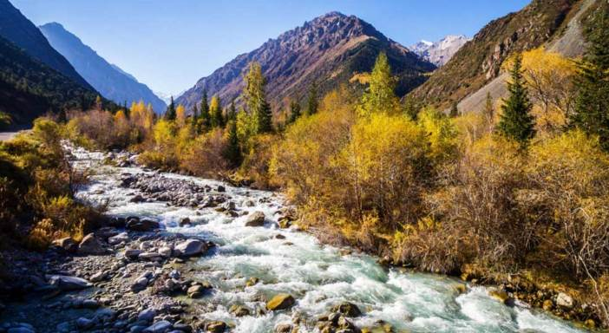

17.00 น. นำท่านสู่สนามบินบิชเคก เพื่อเชคอิน
19.35 น. ออกเดินทางจากสนามบินบิชเคก สู่สนามบินอัลมาตี
20.25 น. เดินทางถึงสนามบินอัลมาตี แวะเปลี่ยนเที่ยวบิน
อิสระอาหารค่ำ ในสนามบินตามอัธยาศัย

วันที่สิบห้า กรุงเทพมหานคร

01.10 น. ออกเดินทางสู่ประเทศไทย โดยเที่ยวบิน KC931 (ใช้เวลาบิน 7 ชั่วโมง) สายการบินมีบริการระหว่างเที่ยวบิน
08.55 น. เดินทางถึงสนามบินสุวรรณภูมิ กรุงเทพฯ โดยสวัสดิภาพ (BON VOYAGE)

15 วัน เอเชียกลาง 5 สถาน
4-18 พ.ค. 2566 / 25 พ.ค.- 8 มิ.ย. 2566/ 1-15 มิ.ย. 2566
(คาซัคสถาน – เติร์กเมนิสถาน – อุซเบกิสถาน - ทาจิกิสถาน – คีร์กิซสถาน)
อัตราค่าบริการ (บาท) | พ.ค. - มิ.ย. 2566
ราคาผู้ใหญ่ พักห้องคู่หรือ เด็ก 1 ท่านพักกับผู้ใหญ่ 1 ท่าน | 189,900
พักเดี่ยวเพิ่มท่านละ | 31,000
เด็กอายุ 2 - 12 ปี (ไม่เสริมเตียง – พักกับผู้ใหญ่ 2 ท่าน) | 179,900
ชั้นธุรกิจเพิ่มเงินจากราคาทัวร์ เริ่มต้นที่ท่านละ (เที่ยวบิน KC เท่านั้น)  (ราคาสามารถยืนยันได้ก็ต่อเมื่อที่นั่ง confirm เท่านั้น) | 50,000-80,000
**ราคาอาจมีการปรับขึ้น – ลง ตามราคาน้ำมันที่ปรับขึ้นลง แต่จะปรับตามความเป็นจริงที่
สายการบินประกาศปรับ และที่มีเอกสารยืนยันเท่านั้น (คิด ณ วันที่ 11 ธันวาคม 2566) **
ข้อแนะนำและแจ้งเพื่อทราบ
- กรณีเดินทางเป็นตั๋วกรุ๊ป หากออกตั๋วแล้ว ไม่สามารถขอคืนเงินได้ และไม่สามารถเปลี่ยนวันเดินทางได้
- กระเป๋าเดินทางเพื่อโหลด ท่านละ 1 ใบ น้ำหนักไม่เกิน 20 ก.ก.
- กระเป๋าถือขึ้นเครื่อง (Hand carry) น้ำหนักไม่เกิน 7 ก.ก.

โปรแกรมท่องเที่ยว 5 สถาน (ตามที่ระบุไว้ในรายการ) อัตรานี้รวมถึง
- ตั๋วเครื่องบินไป-กลับชั้นนักท่องเที่ยวโดยสายการบิน KC/ HY/ T5 (กระเป๋าเดินทางน้ำหนัก ไม่เกิน 20 กก./ใบ)
- ค่าภาษีสนามบิน, ภาษีน้ำมัน, ประกันภัยทางอากาศ
- ค่าประกันภัยการเดินทางอุบัติเหตุวงเงิน 1,500,000 บาท และ ค่ารักษาพยาบาลในต่างประเทศวงเงิน 2,000,000 บาท
ค่ารักษาพยาบาลหลังกลับจากต่างประเทศภายใน 21 วัน วงเงิน 40,000 บาท (ประกันภัยไม่ครอบคลุมผู้ที่อายุเกิน 85 ปี)
- ค่าที่พักตลอดการเดินทาง (พักห้องคู่)
- ค่าอาหารทุกมื้อตามระบุ, ค่าพาหนะ หรือรถรับ-ส่ง ระหว่างนำเที่ยว, ค่าเข้าชมสถานที่ ตามระบุ,
- ค่าวีซ่า 5 ประเทศ
- เจ้าหน้าที่ (ไกด์ไทย) คอยอำนวยความสะดวกตลอดการเดินทาง พร้อมรวมค่าทิป เรียบร้อยแล้ว
อัตรานี้ไม่รวมถึง
- ค่าทิปพนักงานยกกระเป๋าในโรงแรม แนะนำให้ท่านดูแลกระเป๋าด้วยตัวเอง เพื่อป้องกันการสูญหาย
- ค่าใช้จ่ายส่วนตัว เช่น ค่าซักรีด ค่าโทรศัพท์-แฟกซ์ ค่าเครื่องดื่มมินิบาร์และค่าใช้จ่ายอื่นๆที่มิได้ระบุ
- ค่าภาษีมูลค่าเพิ่ม 7% และภาษีหัก ณ ที่จ่าย 3%

การชำระเงิน งวดที่ 1 : สำรองที่นั่งจ่าย 50,000 บาท/ท่าน ภายใน 3 วันหลังได้รับการยืนยันกรุ๊ปเดินทางแน่นอน
งวดที่ 2 : ชำระส่วนที่เหลือ 30 วัน ล่วงหน้าก่อนออกเดินทาง
กรณียกเลิก
ยกเลิกก่อนการเดินทาง 60 วัน ไม่เก็บค่าใช้จ่าย (หากไม่ได้มีการยื่นวีซ่าล่วงหน้า) (เมษายน-ธันวาคม ปีใหม่ 90 วัน)
ยกเลิกก่อนการเดินทาง 45-59 วัน หักค่ามัดจำ 50,000 บาท + ค่าวีซ่า (ถ้ามี) (เมษายน-ธันวาคม ปีใหม่ 60-89 วัน)
ยกเลิกก่อนการเดินทาง 30-44 วัน หักค่ามัดจำ 50,000 บาท + ค่าใช้จ่ายอื่น (ถ้ามี) (เมษายน-ธันวาคม ปีใหม่ 30-59 วัน)
ยกเลิกก่อนการเดินทาง 1-29 วัน หักค่าใช้จ่าย 100% ของค่าทัวร์ (เมษายน-ธันวาคม ปีใหม่ 1-29 วัน)
ผู้เดินทางที่ไม่สามารถเข้า-ออกเมืองได้ เนื่องจากการยื่นเอกสารปลอม หักค่าใช้จ่าย 100%
***หากมีการยกเลิกการจองทัวร์ หลังได้ทำการยื่นวีซ่าเรียบร้อยแล้ว บริษัทขอสงวนสิทธิ์ในการนำเล่มพาสปอร์ตไปยกเลิก
วีซ่าในทุกกรณี ไม่ว่าค่าใช้จ่ายในการยื่นวีซ่าจะรวมหรือแยกจากรายการทัวร์ก็ตาม***

หมายเหตุ :
- บริษัทฯ ขอสงวนสิทธิ์ในการยกเลิกการเดินทางในกรณีที่มีผู้เดินทาง ต่ำกว่า 10 ท่าน โดยจะแจ้งให้ผู้เดินทางทราบล่วงหน้า อย่างน้อย 20 วัน ก่อนการเดินทาง
- บริษัทฯขอสงวนสิทธิ์ในการเปลี่ยนแปลงการพาเข้าชมสถานที่ท่องเที่ยวใดๆที่ปิดทำการ โดยจะจัดหาสถานที่ท่องเที่ยวอื่นๆเพื่อทดแทนเป็นลำดับแรก หรือคืนค่าเข้าชมแก่คณะผู้เดินทางแทน
- บริษัทฯ ขอสงวนสิทธิ์ในการเปลี่ยนแปลงรายการท่องเที่ยว กรณีที่เกิดเหตุจำเป็นสุดวิสัย อาทิ การล่าช้าของสายการบิน การนัดหยุดงาน การประท้วง ภัยธรรมชาติ การก่อจราจล อุบัติเหตุ ปัญหาการจราจร ฯลฯ ทั้งนี้จะคำนึงและรักษาผลประโยชน์ของผู้เดินทางไว้ให้ได้มากที่สุด
- เนื่องจากการท่องเที่ยวนี้เป็นการชำระแบบเหมาจ่ายกับบริษัทตัวแทนในต่างประเทศ ท่านไม่สามารถที่จะเรียกร้องเงินคืน ในกรณีที่ท่านปฎิเสธหรือสละสิทธิ์ ในการใช้บริการที่ทางทัวร์จัดให้ ยกเว้นท่านได้ทำการตกลง หรือ แจ้งก่อนเดินทาง
- บริษัทฯ จะไม่รับผิดชอบค่าใช้จ่ายที่เกิดขึ้น หากท่านถูกปฎิเสธการตรวจคนเข้าเมือง และจะไม่คืนเงินค่าทัวร์ที่ท่านชำระมาแล้ว หากท่านถูกปฎิเสธการเข้าเมือง อันเนื่องจากการกระทำที่ส่อไปในทางผิดกฎหมาย หรือการหลบหนีเข้าเมือง
- ในกรณีที่ท่านจะใช้หนังสือเดินทางราชการ (เล่มสีน้ำเงิน) เดินทางกับคณะ บริษัทฯ สงวนสิทธิ์ที่จะไม่รับผิดชอบ หากท่านถูกปฎิเสธการเข้าหรือออกนอกประเทศใดประเทศหนึ่ง เพราะโดยปกตินักท่องเที่ยวใช้หนังสือเดินทางบุคคลธรรมดา เล่มสีเลือดหมู

กรณีเดินทางโดยลูกค้าจัดการตั๋วเครื่องบินเอง (Land Only)
- ในกรณีลูกค้าดำเนินการเรื่องตั๋วเครื่องบินเองและมาเที่ยวร่วมกับคณะ (Join Tour) ลูกค้าต้องดำเนินการมาพบคณะทัวร์ด้วยตัวเอง และต้องรับผิดชอบค่าใช้จ่ายในการมาพบคณะใหญ่ด้วยตัวเอง รวมถึงหากกรณีเที่ยวบินของคณะ ใหญ่เกิดความล่าช้าหรือยกเลิกเที่ยวบินอันด้วยสาเหตุใดๆก็ตาม

ตั๋วเครื่องบิน
- ในการเดินทางเป็นหมู่คณะผู้โดยสารจะต้องเดินทางไป-กลับ หากท่านต้องการเลื่อนวันเดินทางกลับ ท่านจะต้องชำระ ค่าใช้จ่ายส่วนต่างที่สายการบินเรียกเก็บโดยสายการบิน เป็นผู้กำหนด ซึ่งทางบริษัทฯ ไม่สามารถเข้าไปแทรกแซงได้ และในกรณีที่ยกเลิกการเดินทาง ถ้าทางบริษัทได้ออกตั๋วเครื่องบินไปแล้ว ผู้เดินทางต้องรอ Refund ตามระบบของสายการบินเท่านั้น (ในกรณีที่ตั๋วเครื่องบินสามารถทำการ Refund ได้เท่านั้น)
- ท่านที่จะออกตั๋วเครื่องบินภายในประเทศ เช่น เชียงใหม่ ภูเก็ต หาดใหญ่ ฯลฯ โปรดแจ้งฝ่ายขายก่อนเพื่อขอคำยืนยันว่าทัวร์นั้นๆ ยืนยันการเดินทาง แน่นอน หากท่านออกตั๋วภายในประเทศโดยไม่ได้รับการยืนยันจากพนักงาน แล้วทัวร์นั้นยกเลิก บริษัทฯไม่สามารถรับผิดชอบค่าใช้จ่ายใดๆที่เกี่ยวข้องกับตั๋วเครื่องบินภายในประเทศได้
- เมื่อท่านจองทัวร์และชำระมัดจำแล้ว หมายถึงท่านยอมรับในข้อความและเงื่อนไขที่บริษัทฯแจ้งแล้วข้างต้น

โรงแรมและห้อง
- ห้องพักในโรงแรมเป็นแบบห้องพักคู่ ( TWN/DBL ) ในกรณีที่ท่านมีความประสงค์จะพักแบบ 3 ท่าน / 3 เตียง ( TRIPLE ROOM ) ขึ้นอยู่กับข้อกำหนดของห้องพักและรูปแบบของห้องพักของแต่ละโรงแรม ซึ่งมักมีความแตกต่างกัน ซึ่งอาจจะทำให้ท่านไม่ได้ห้องพักติดกันตามที่ต้องการ หรือ อาจไม่สามารถจัดห้องที่พักแบบ 3 เตียงได้
- โรงแรมหลายแห่งในอเมริกา-แคนาดา จะไม่มีเครื่องปรับอากาศเนื่องจากอยู่ในแถบที่มีอุณหภูมิต่ำ เครื่องปรับอากาศที่มีจะให้บริการในช่วงฤดูร้อนเท่านั้น
- ในกรณีที่มีการจัดประชุมนานาชาติ ( TRADE FAIR ) เป็นผลให้ค่าโรงแรมสูงขึ้น 3-4 เท่าตัว บริษัทฯขอสงวนสิทธิ์ในการปรับเปลี่ยนหรือย้ายเมืองเพื่อให้เกิดความเหมาะสม

กระเป๋าเล็กถือติดตัวขึ้นเครื่องบิน
- กรุณางดนำของมีคม ทุกชนิด ใส่ในกระเป๋าใบเล็กที่จะถือขึ้นเครื่องบิน เช่น มีดพับ กรรไกรตัดเล็บทุกขนาด ตะไบเล็บ เป็นต้น กรุณาใส่ในกระเป๋าเดินทางใบใหญ่ห้ามนำติดตัวขึ้นบนเครื่องบินโดยเด็ดขาด
- วัตถุที่เป็นลักษณะของเหลว อาทิ ครีม โลชั่น น้ำหอม ยาสีฟัน เจล สเปรย์ และเหล้า เป็นต้น จะถูกทำการตรวจอย่างละเอียดอีกครั้ง โดยจะอนุญาตให้ถือขึ้นเครื่องได้ไม่เกิน 10 ชิ้น ในบรรจุภัณฑ์ละไม่เกิน 100 ml. แล้วใส่รวมเป็นที่เดียวกันในถุงใสพร้อมที่จะสำแดงต่อเจ้าหน้าที่รักษาความปลอดภัยตามมาตรการองค์การการบินพลเรือนระหว่างประเทศ ICAO
- หากท่านซื้อสินค้าปลอดภาษีจากสนามบิน จะต้องปิดผนึกถุงโดยระบุ วันเดินทาง เที่ยวบิน จึงสามารถนำขึ้นเครื่องได้ และห้ามมีร่องรอยการเปิดปากถุงโดยเด็ดขาด

สัมภาระและค่าพนักงานยกสัมภาระ
- สำหรับน้ำหนักของสัมภาระที่ทางสายการบินอนุญาตให้โหลดใต้ท้องเครื่องบิน คือ 20-30 กิโลกรัม (สำหรับผู้โดยสารชั้นประหยัด/ Economy Class Passenger ซึ่งขึ้นกับแต่ละสายการบิน) การเรียกเก็บค่าระวางน้ำหนักเพิ่มเป็นสิทธิ์ของสายการบินที่ท่านไม่อาจปฎิเสธได้ หาก น้ำหนักกระเป๋าเดินทางเกินกว่าที่สายการบินกำหนด
- สำหรับกระเป๋าสัมภาระที่ทางสายการบินอนุญาตให้นำขึ้นเครื่องได้ ต้องมีน้ำหนักไม่เกิน 7 กิโลกรัมและมีความกว้าง
( 9.75 นิ้ว ) + ยาว ( 21.5 นิ้ว ) + สูง ( 18 นิ้ว )
- ในบางรายการทัวร์ ที่ต้องบินด้วยสายการบินภายในประเทศ น้ำหนักของกระเป๋าอาจจะถูกกำหนดให้ต่ำกว่ามาตราฐานได้ ทั้งนี้ขึ้นอยู่กับข้อกำหนดของแต่ละสายการบิน บริษัทขอสงวนสิทธิ์ไม่รับภาระ ความรับผิดชอบค่าใช้จ่ายในน้ำหนักส่วนที่เกิน
- กระเป๋าและสัมภาระที่มีล้อเลื่อนและมีขนาดใหญ่เกินไป ไม่เหมาะกับการเป็นกระเป๋าถือขึ้นเครื่องบิน (Hand carry)

การชดเชยค่ากระเป๋าในกรณีเกิดการสูญหาย
- ของมีค่าทุกชนิด ขอแนะนำไม่ควรใส่เข้าไปในกระเป๋าใบใหญ่ที่เช็คไปกับเครื่อง เพราะหากเกิดการสูญหาย สายการบินจะรับผิดชอบชดใช้ตามกฎไออาต้าเท่านั้น ซึ่งจะชดใช้ให้ประมาณ กิโลกรัมละ 20 USD คูณด้วยน้ำหนักกระเป๋าจริง ทั้งนี้จะชดเชยไม่เกิน USD 400 กรณีเดินทางชั้นธรรมดา (Economy) หรือ USD 600 กรณีเดินทางชั้นธุรกิจ (Business) ดังนั้นจึงไม่แนะนำให้โหลดของมีค่าทุกประเภทลงกระเป๋าใบใหญ่
- กรณีกระเป๋าใบใหญ่เกิดการสูญหายระหว่างการท่องเที่ยว (ระหว่างทัวร์ ไม่ใช่ระหว่างบิน) ซึ่งอยู่ในความความรับผิดชอบของหัวหน้าทัวร์ โดยปกติประกันภัยการเดินทางที่บริษัททัวร์ได้จัดทำให้ลูกค้าจะไม่ครอบคลุมค่าชดเชยในกรณีกระเป๋าใบใหญ่สูญหาย อย่างไรก็ตาม บริษัทฯจะพิจารณาชดเชยค่าเสียหายให้ท่าน โดยชดใช้ตามกฎของสายการบินเท่านั้น นั่นหมายถึงจะชดเชยตามน้ำหนักกระเป๋า คูณ ด้วยค่าชดเชย USD 20 ต่อกิโลกรัมเท่านั้น ดังนั้นท่านจึงไม่ควรโหลดของมีค่าทุกประเภทในกระเป๋าใบใหญ่ เพราะหากเกิดการสูญหาย ทางบริษัทฯ ขอสงวนสิทธิ์การชดเชยค่าเสียหายตามรายระเอียดข้างต้นเท่านั้น
- กรณีกระเป๋าใบเล็ก (Hand Carry) เกิดการสูญหาย บริษัทฯ ไม่สามารถรับผิดชอบชดเชยค่าเสียหายให้ท่านได้ ดังนั้นท่านต้องระวังทรัพย์สินส่วนตัวของท่าน

เอกสารประกอบการขอวีซ่า
(Single entry เข้า-ออกครั้งเดียวเท่านั้น)

เอกสารที่ต้องเตรียม ก่อนยื่นวีซ่าท่องเที่ยว มีดังนี้
- หนังสือเดินทาง (Passport) ซึ่งมีอายุมากกว่า 6 เดือน และ มีหน้าว่างสำหรับติดวีซ่าอย่างน้อย 4 หน้าคู่
- สำเนาหนังสือเดินทาง พร้อมหน้าที่แสดงรายละเอียดของผู้สมัครและหน้าที่แสดงประวัติการเดินทางทั้งหมด
- รูปถ่ายสี 3 รูป (พื้นหลังสีขาวเท่านั้น) เขียนชื่อผู้ขอยื่นวีซ่าเป็นภาษาอังกฤษไว้ด้านหลังรูป
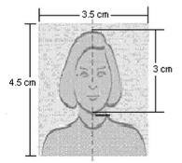
- รูปถ่าย อายุไม่เกิน 6 เดือน
- ขนาด 4.5 x 3.5 ซม.
- ขนาดจากคางถึงขอบผมด้านบนไม่เกิน 3 ซม.
- ภาพสี พื้นหลังเรียบ
- หน้าตรง และใบหน้าชัดเจน
- สำเนาทะเบียนบ้าน
- สำเนาบัตรประชาชน
- สำเนาทะเบียนสมรส
- สำเนาสูติบัตร หากอายุน้อยกว่า 20 ปีบริบูรณ์
** ถ้าเด็กอายุต่ำกว่า 16 ปีเดินทางโดยลำพัง หรือไม่ได้เดินทางพร้อมกับบิดาและมารดา จะต้องมีหนังสือแสดงความยินยอมจากบิดาและมารดาอนุญาตให้บุตรเดินทางได้**
- หลักฐานซึ่งแสดงว่า ท่านมีทุนทรัพย์ส่วนตัวที่เพียงพอ หรือมีทุนทรัพย์เกื้อหนุนเพียงพอที่ครอบคลุมค่าใช้จ่ายของตัวท่าน และสมาชิกในครอบครัวที่จะเดินทางด้วยกับท่าน ที่ครอบคลุมระยะเวลาที่จะพำนักในประเทศออสเตรเลียเช่น หากแสดง สมุดบัญชี เงินฝากธนาคารท่านต้องแสดงสมุดตัวจริงพร้อมสำเนาที่มีรายการอย่างน้อย 6 เดือนย้อนหลัง (สมุดเงินฝาก ตัวจริงจะส่งคืนให้ภายหลังพร้อมจดหมายแจ้งผลวีซ่า)
- ในกรณีที่มีผู้สนับสนุน/รับรองใบสมัครของท่านโปรดแสดงหลักฐานของความสัมพันธ์และสถานภาพทางการเงินของผู้นั้น รวมถึงหลักฐานการติดต่อระหว่างกัน เช่น จดหมายเชิญ อีเมล์ ค่าใช้จ่ายจากการติดต่อทางโทรศัพท์ รูปถ่าย และ หลักฐานการโอนเงินหากได้ให้การดูแลด้านการเงิน และหลักฐานแสดงสถานะภาพทางการเงินของสปอนเซอร์
- หลักฐานการประกอบอาชีพ ในกรณีที่ผู้สมัครประกอบอาชีพ ให้แสดงหลักฐานปัจจุบันเช่นจดหมายต้นฉบับจากนายจ้าง ระบุตำแหน่งหน้าที่การงาน เงินเดือนรายได้ และระยะเวลาที่อนุญาตให้ลาพัก / ผู้มีกิจการของตนเองโปรดแสดงหลักฐาน การเป็นเจ้าของกิจการ เช่นทะเบียนการค้า ทะเบียนหุ้น งบดุลประจำปี ที่แสดงให้เห็นว่ากิจการของท่านยังคงดำเนินอยู่ / กรณีเป็นนักเรียน นักศึกษา ให้ใช้จดหมายรับรองจากสถาบันการศึกษา

แบบฟอร์มสำรองที่นั่ง
15 วัน เอเชียกลาง 5 สถาน
(คาซัคสถาน – เติร์กเมนิสถาน – อุซเบกิสถาน - ทาจิกิสถาน – คีร์กิซสถาน)
ราคาทัวร์ 189,900 บาท 4-18 พฤษภาคม 2566
25 พ.ค. – 8 มิ.ย. 2566
1-15 มิ.ย. 2566

ลำดับที่ | ชื่อ – สกุล (ภาษาอังกฤษ) | เบอร์โทรศัพท์ | ห้องพัก  (SGL/TWN/  DBL/ TRP) | เลขที่  สะสมไมล์ | อาหาร  (หากแพ้อาหาร โปรดระบุ)

ชื่อผู้สำรองที่นั่ง............................................................... เอเย่นต์....................................................................
โทรศัพท์............................................ แฟกซ์................................. อีเมล์........................................................
โทรศัพท์มือถือ..........................................................

